2016年税务师《涉税法律》第十四章高频考点

2016税务师《涉税服务相关法律》高频考点：逃税罪
【内容导航】：
1. 逃税罪的构成
2. 逃税罪“罪与非罪，此罪与彼罪”区分界定
3. 逃税罪的处罚
【考频分析】
考频：★★
复习程度：熟悉本考点。本考点在2014年、2013年、2011年考过单选题、多选题和综合分析题。
【高频考点】逃税罪
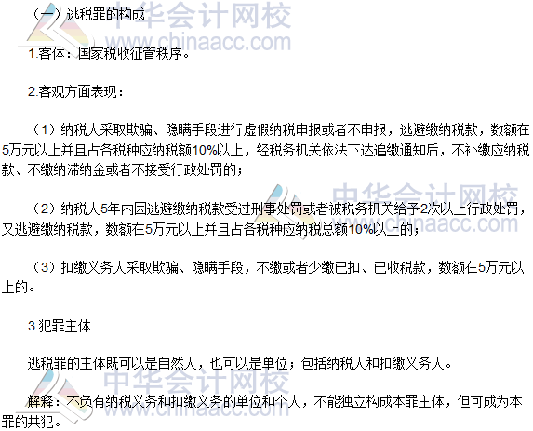
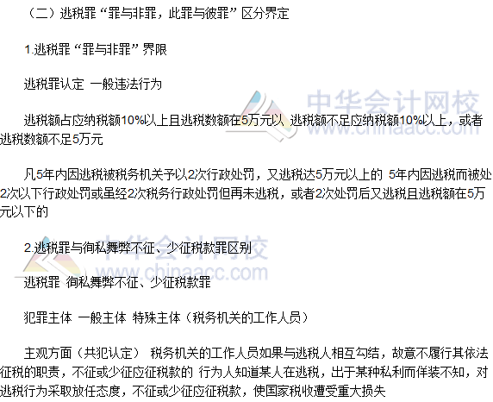
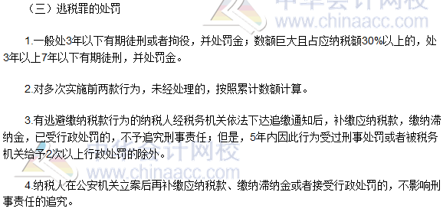

税务师《涉税法律》高频考点：徇私舞弊、抵扣税款、出口退税罪
【内容导航】：
1. 徇私舞弊发售发票、抵扣税款、出口退税罪的构成特征
2. “此罪与彼罪”界定
【考频分析】
考频：★★
复习程度：熟悉本考点。本考点在2013年、2010年考过单选题。
【高频考点】：徇私舞弊发售发票、抵扣税款、出口退税罪
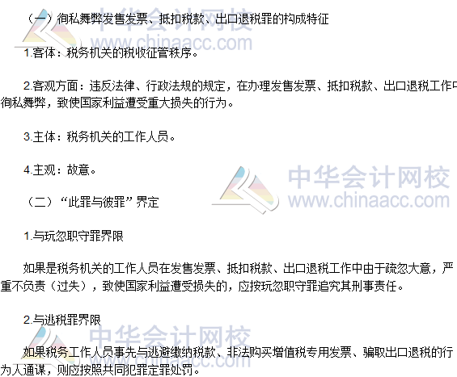
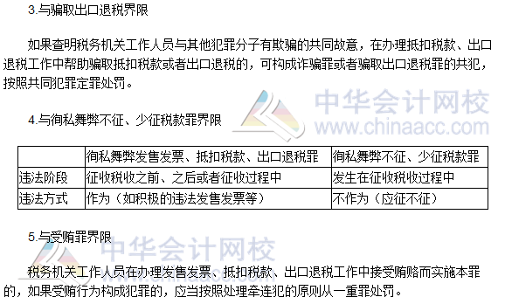
注：全文转载或部分转载本文请注明“来源：中华会计网校”

